澳大利著名少年文学作家
戴勃•费茨帕特里克（Deb Fitzpatrick）作品推荐

作者简介：

戴勃•费茨帕特里克（Deb Fitzpatrick） 在澳大利亚的弗里曼特尔居住并且工作（Fremantle）。. 她曾创作过两部青少年小说：《90包速食面》（90 Packets of Instant Noodles）以及《你是否见过爱丽女王？》（Have You Seen Ally Queen?）这也是她为青少年朋友创作的第一部作品。

应澳大利亚文化委员会（the Australia Council）的邀请，戴勃•费茨帕特里克（Deb Fitzpatrick）将于2015年访问北京。

她的作品包括：

- 90 Packets of Instant Noodles (older YA)
- Have You Seen Ally Queen (mid YA)
- The Amazing Spencer Gray (middle readers)
- The Break (older YA)

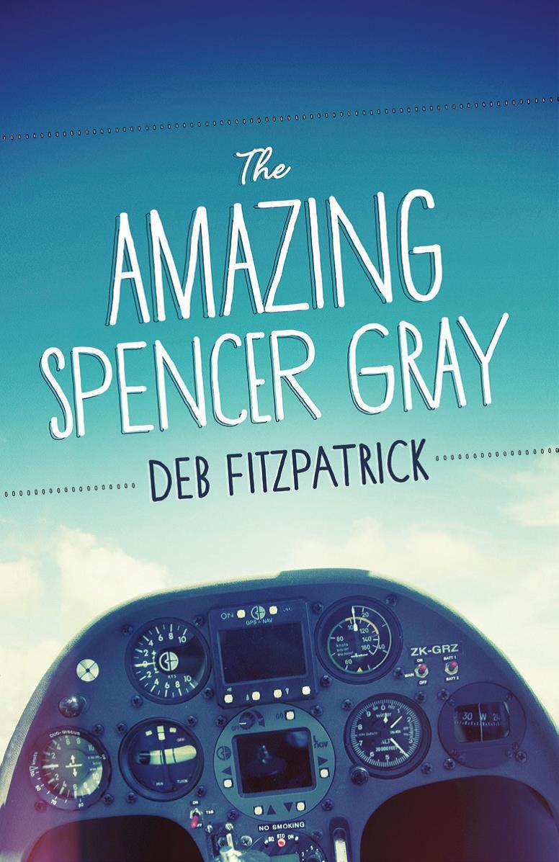中文书名：《惊奇小子斯潘塞• 格雷》
英文书名：The Amazing Spencer Gray
作 者：Deb Fitzpatrick
出 版 社：Fremantle Press
代理公司：ANA
出版日期：2013年5月
代理地区：中国大陆、台湾
审读资料：样书
页 数：168页
类 型：7-12岁 少年文学

内容简介：

斯潘塞 格雷十二岁—令所有周围伙伴们羡慕嫉妒恨的是，这样的年龄使得他足以加入父亲的滑翔机战队。冲上云霄是件富有挑战的事情，然而危险来临的时候，我们的小格雷却做出令常人无比惊讶的反应！

核心卖点：

- 在为青少年朋友出版了两部小说之后，作者又快速拟定了写作提纲。
- 这样迷人的文字无疑会吸引8到12岁的年轻读者，并使他们爱不释手。
- 这部作品将被在《西澳大利亚报刊》（The West Australian’s）的教育板块连载。

媒体评价：

“对于 年轻朋友来说是值得一读的好书。” ----《前锋太阳报》（Herald Sun）

“忠实，是第一部小说的主题。她似乎小心翼翼地踩踏着青少年叛逆时期的雷区。”.’
----《澳大利亚周末期刊》（Weekend Australian）

“这的确是一部精心创作的作品，约耳毫无疑问是完全可信的，也是一个强有力的声音。”
----《阅读时间》（Reading Time）

“费茨帕特里克是一位值得关注的作家，也是深受14岁以上孩子喜爱的作家”
----《西部澳大利亚》（The West Australian）

“现实主义的情节，优秀的人物打造，使得这部作品值得读者们关注和阅读。”
----《喜鹊杂志》（Magpies）
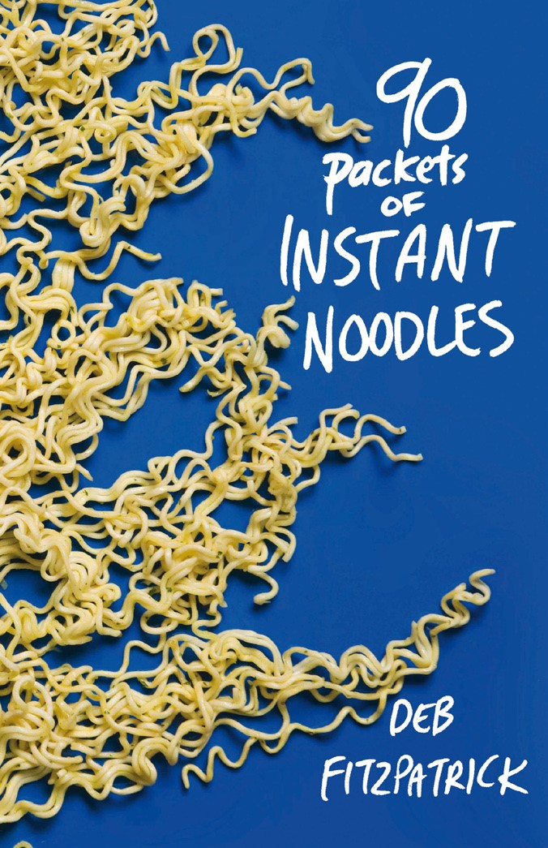
中文书名：《90包方面便》
英文书名：90 Packets of Instant Noodles
作 者：Deb Fitzpatrick
出 版 社：Fremantle Press
代理公司：ANA
出版日期：2011年9月
代理地区：中国大陆、台湾
审读资料：电子稿
页 数：288页
类 型：青春文学

内容简介：

澳大利亚每年都要吃掉1亿5千万包方便面——平均每人7包。不过少年约珥却将这点推向了极致，对他来说90包都远远不够。

约珥与克拉格斯总是待在一起。他们一起喝酒，一起出去泡妹子。假如克拉格斯惹上麻烦，两人还会一起承担后果。因此，约珥的父亲与警察做了一个交易。于是，克拉格斯被送去了少管所，约珥则被单独拘禁。他要一个人在一个地处偏远的小木屋里生活90天。这90天就只有他一个人，他必须自己给自己做饭。连吃90天的方便面……

核心卖点：

- 菲茨帕特里克首部青少年小说再版发行，批判性商业巨作再掀热潮
- 目标读者群为15岁以上青少年，对生性倔强的男性读者而言更具吸引力

作者简介:

德布·菲茨帕特里克（Deb Fitzpatrick）生活工作于澳大利亚的弗里曼特尔。2010年，小说《90包方便面》（90 Packets of Instant Noodles）首次出版发行。之后出版的第二部小说《你见过艾丽·奎因吗？》（Have You Seen Ally Queen?；2011年9月）还荣获了T.A.G亨格福德奖提名。

媒体评价：

“忠诚正是这部优秀处女作的核心主题……作者文辞优美，洞察敏锐，深入人性核心。”
----《澳大利亚人报周末版》（Weekend Australian）

“这是一部十分精彩的作品。约珥不仅表现出对他人绝对的信任感，还让读者听到了青少年令人叹服的心声。”
----《阅读时光》（Reading Time）

“菲茨帕特里克一直是位十分了不起的作家。强烈向14岁以上青少年读者推荐他。”
----《澳大利亚西部报》（The West Australian）

“……这则警世寓言，绝对会令目标读者产生深刻共鸣。” ----《时代报》（The Age）

“……这无疑是部好书，教会读者如何锻炼恢复力，学会自力更生。更重要的是，这本书还会吸引那些最能从中受益匪浅的人群。”
----《Scan》

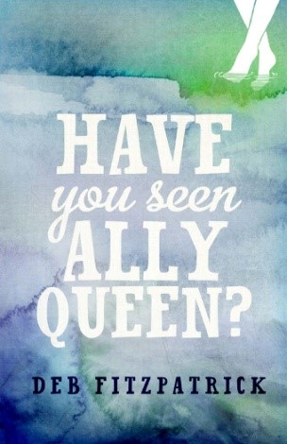中文书名：《你见过艾丽奎因吗？》
英文书名：Have You Seen Ally Queen？
作 者：Deb Fitzpatrick
出 版 社：Fremantle Press
代理公司：ANA
出版日期：2011年9月
代理地区：中国大陆、台湾
审读资料：电子稿
页 数：280页
类 型：青春文学

内容简介：

艾丽.奎因（Ally Queen）十五岁了，对于这座小镇来说，她是陌生的，对于她来说这座小城市也是陌生的。离开了生活舒适安逸的城市，一下子来到这样一个死气沉沉的地方，这些冲浪爱好者和大口咀嚼着菠菜的嬉皮士和她完全不是一类人，艾丽必须在这些人中找到自己的位置。
当你最亲密的朋友和你相隔很远的时候，尤其当你有很多肺腑之言想和朋友诉说，而这些交流不得不缩减成短短的文字的时候，你会发现生命对于你来说真的变得很艰难。艾丽太需要朋友了。不幸的是，她的妈妈患上了创伤后心理障碍症，她们全家都来到这样安静的小村庄中以帮助妈妈休养。可这个决定或许令他们更加难过。
当她遇到隔壁那个顽皮的男孩里尔后，她的生活算是沉入谷底。可是我们不能以第一印象来断定一个人的好坏，艾丽开始学会放松并让自己变得从容。她发现生活不必像她想象的那样艰难。

核心卖点：

- 作者对她的处女之作的框架很快有了一个迅速的概括。
- 又一部将会使12岁到17岁的青少年读者爱不释手的故事。
- 一个为青少年读者创作的当代浪漫主义故事，他们会和如此坚强而独立的女主人公产生共鸣

作者简介:

德布 费茨帕特里克（Deb Fitzpatrick）在费里曼特尔生活和工作。她的第一部小说《90包速食面》在2010年出版。《你见过艾丽奎因吗？》的早期草稿被提名为2007年T.A.G亨格福德奖。

媒体评价：

“很适合青年读者阅读。”----《太阳先驱报》( Herald Sun )

“忠诚于第一部优秀小说的主题，巧妙地避开了青春期的布雷区。”
---- 《周末澳大利亚期刊》 （Weekend Australian）

“这是一部创作非常棒的小说，它运用了《圣经》中的约珥书来作为有理有据有力的
声音。”
----《阅读时间》 （Reading Time）

“费茨帕特里克是14岁以上读者高度关注的作家。”
---- 《西部澳大利亚》 （The West Australian）

“现实主义的情节，卓越的人物和关系的发展把这部作品推向值得十几岁青少年阅读的高地。” ---- 《喜鹊杂志》 （Magpies）

中文书名：《改变》
英文书名：The Break
作 者：Deb Fitzpatrick
出 版 社：Fremantle Press
代理公司：ANA
出版日期：2014年9月
代理地区：中国大陆、台湾
审读资料：电子稿
页 数：243页
类 型：青春文学

内容简介：

《改变》描述的是罗西和克雷的生活。他们两个厌倦了在城市工作，希望自己的生活方式有所改变而来到了澳大利亚西南部的一个沿岸部落生活。

他们很快就和住在当地附近农场中的一家人成为了朋友。并且加入了当地的社区组织用来避免新生活给他们带来的不必要麻烦，说白了，走走捷径。毕竟，这里和发达的大都市千差万别。

这篇小说生动地描画了主角和他们在小部落的生活。在作品中农场一家有一个名叫Sam的小男孩是关键角色。

这部作品还描述了一个令人心碎 的事件--格雷斯镇悬崖的垮塌。也是1996年发生在澳大利亚西南部的事件。这也给这个小部落造成了不小的影响。

[起初，作品是为成年人作者而准备，后来出版商发现年轻读者成叠加涨势，所以作品的主题也向青年读者方向发展。].

谢谢您的阅读！
请将回馈信息发至：黄家坤
安德鲁﹒纳伯格联合国际有限公司北京代表处
北京市海淀区中关村大街甲59号中国人民大学文化大厦1705室, 邮编：100872
电 话：010-82504106
传 真：010-82504200
Email：JHuang@nurnberg.com.cn
网 站：Http://www.nurnberg.com.cn

